南投縣互助國小111學年度沉浸式族語老幼共學活動實施計畫
一、依據：
（一）原民會111年7月14日原民教字第1110168918號函辦理函。
（二）南投縣111學年度辦理沉浸式族語教學計畫。

二、目標：
1、透過幼兒園結合文化健康站，經由長者與幼童以族語分享經驗，讓幼兒
與長者沉浸兼具族語及文化的環境，增進族語使用頻率，幼兒能獲得長
者生命經驗與智慧，傳承賽德克族文化的智慧。
2、提供長者與幼兒豐富課程，以促進長者身體及心智認知功能，並以此增
進長者社會活動參與、提升正向情緒反應。
3、帶動社區及部落推動老幼攜手共學，落實族語學習部落化。
4、幼兒與長者學習的過程中，以培養敬老尊賢及懂得尊榮部落長者的美德
三 、辦理時間：112年04月23日至112年05月19日,上午10:00至12:20共10堂。
(如疫情提升改為線上教學)
四、辦理地點：德克達雅教會中原文化健康站。
五、參加對象：學校師生、家長、教友及社區族人。
六、活動內容：
時間 | 課程名稱 | 課程內容 | 講師/助教
111年11月23日(三)  10:00~12:00 | 耆老說故事(一) | 1.我的部落  2.白石山  3.創意DIY | 主持人: 江子信 校長  講師:  1.Watan Diro.瓦旦吉洛  2.Emi Hweymin艾蜜惠民
111年11月29日(二)  10:00~12:00 | Muyas uyas Seediq.  歡唱歌謠 | 1.創意DIY  2.認識家人  3.歡唱歌謠 | 講師:  1.Watan Diro.瓦旦吉洛2.Emi Hweymin艾蜜惠民
111年12月01日(四)  10:00~12:00 | 耆老說故事(二) | - 耆老細說每個家族與部落的起源  - 創意DIY | 講師:  1.Watan Diro.瓦旦吉洛  2.Obing Robo古芷榕
111年12月05日(一)  10:00~12:00 | Ima nayan mu?  我叫什麼名字? | 1.名字怎麼來  2.認識每個人的族名。  3.自我介紹。  4.創意DIY1 | 講師:  Watan Diro.瓦旦吉洛
111年12月06日(二)  10:00~12:00 | 創意DIY | 1.族語搶答活動  2.創意DIY  3.耆老給予的鼓勵 | 講師:  1.Watan Diro.瓦旦吉洛  2. Obing Robo古芷榕

南投縣仁愛鄉互助國民小學辦理111學年沉浸式族語教學幼兒園
老幼共學成果照片
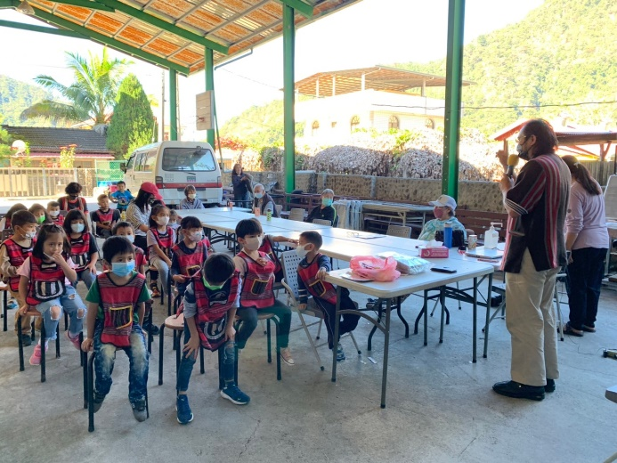 | 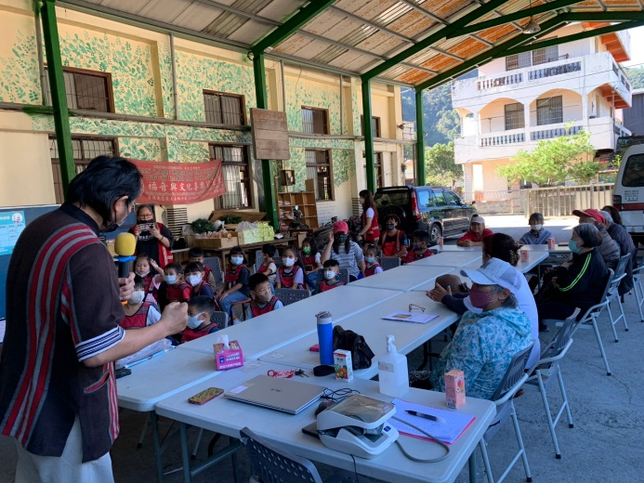
說明:族語教學 | 說明:課程教學
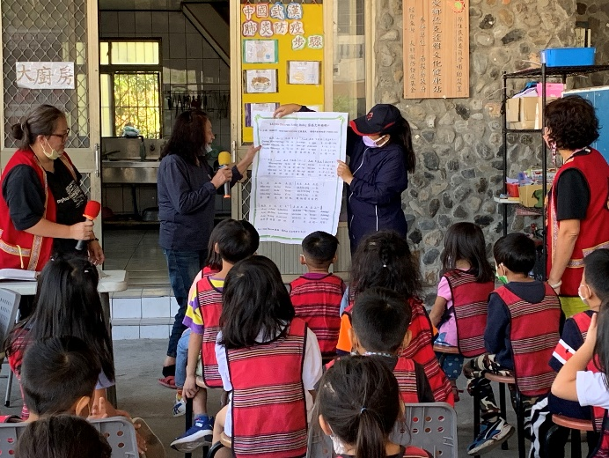 | 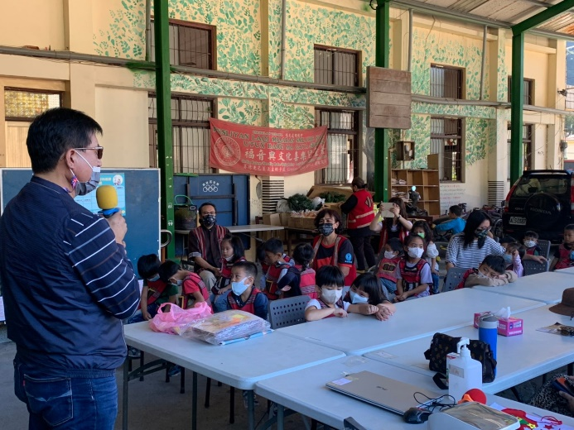
說明:族語歌謠 | 說明:校長說明
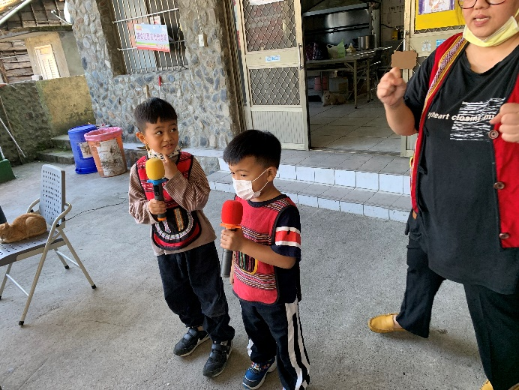 | 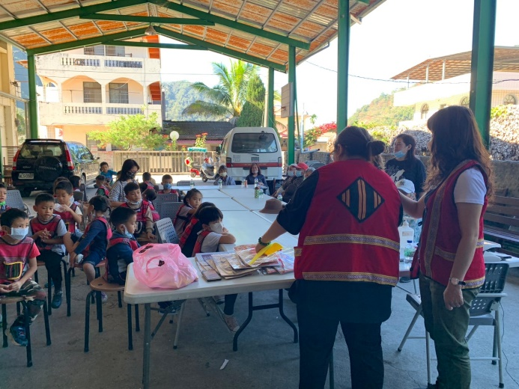
說明:一起唱歌 | 說明:diy

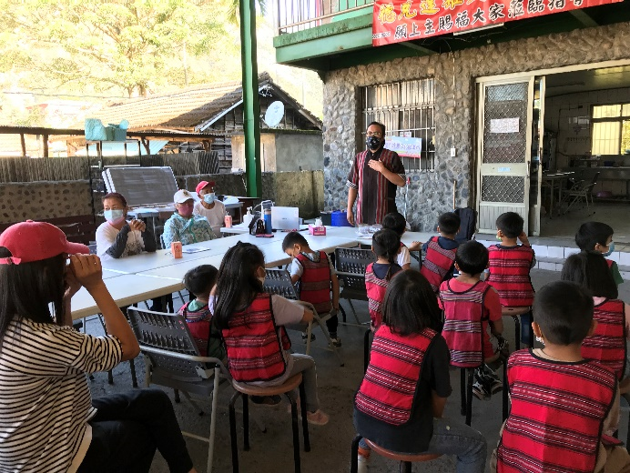 | 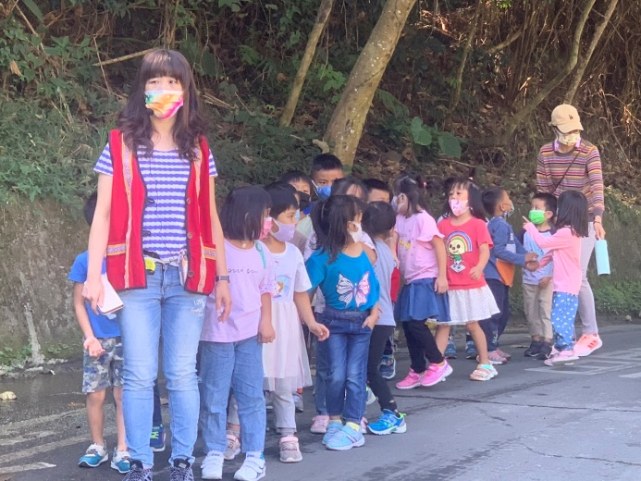
說明:族語教學 | 說明:走訪部落
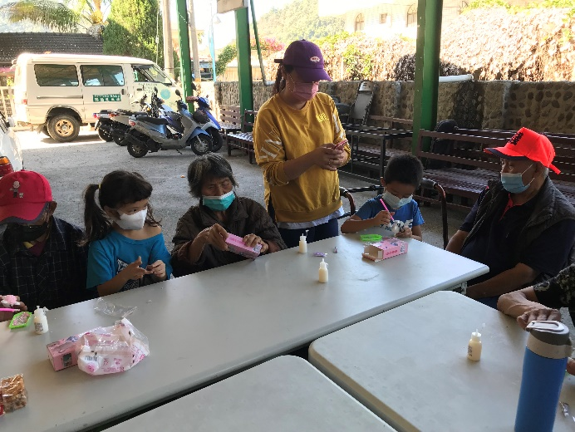 | 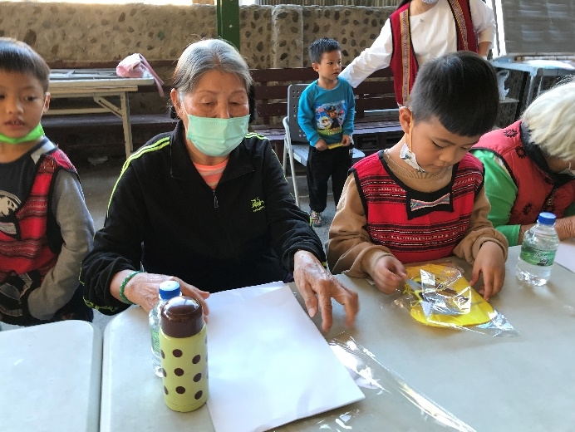
說明:diy | 說明:創意體驗
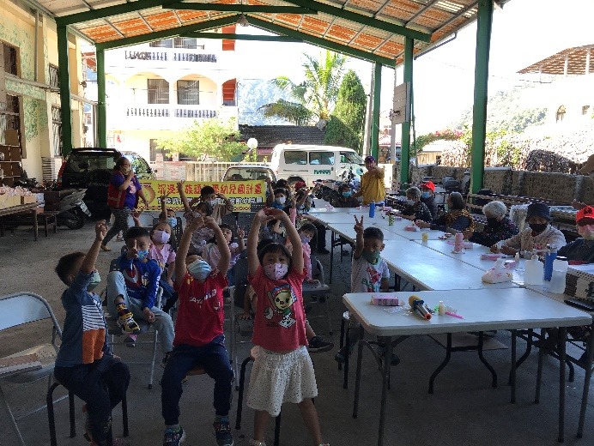 | 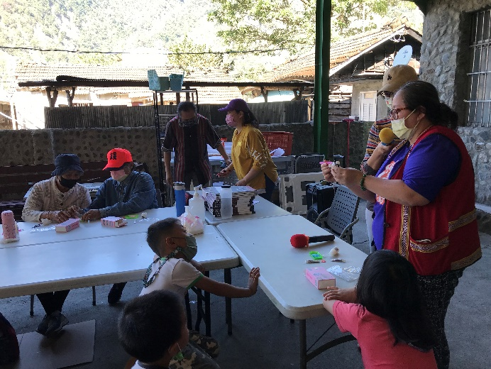
說明:歌謠演練 | 說明:課程說明

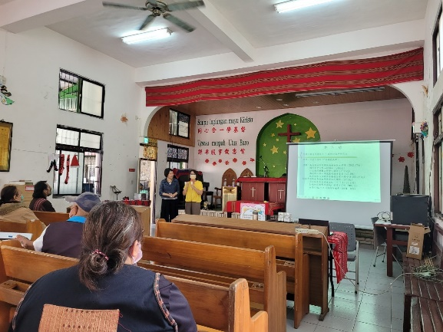  沉浸式說明 | 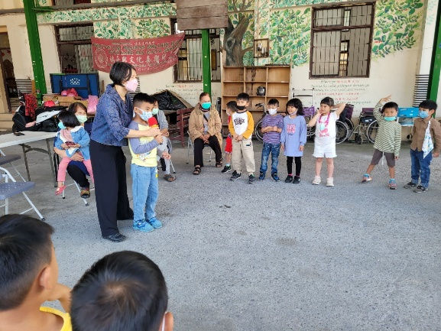  聽說族語
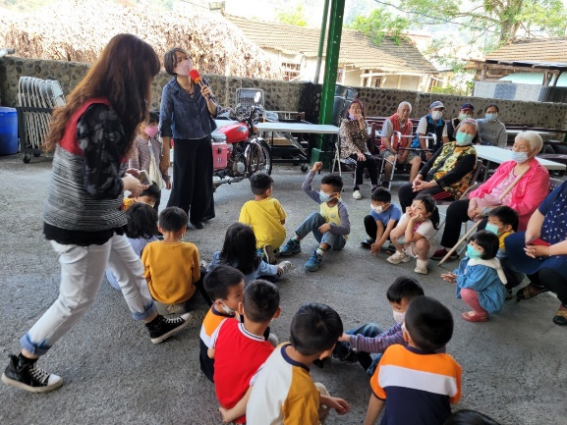  活動介紹 | 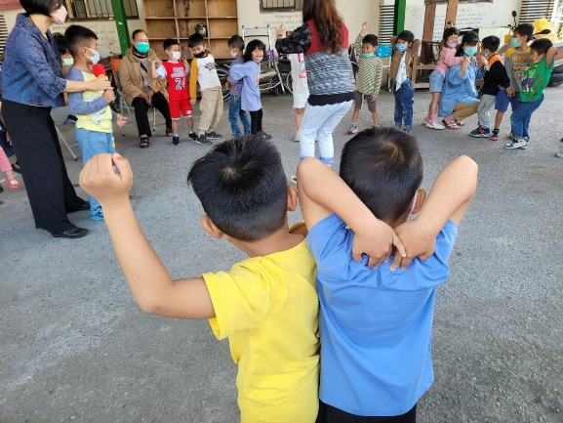  活動

